2017 年 安 徽 省 基 础 教 育

教 育 教 学 论 文

题 目 班班通和校园网在建设与管理中的几个基础问题

方 向 教育信息化
制作时间 2017-04-10
完成时间 2017-05-15
论文作者 赵 国 庆
作者单位 马头镇胡楼小学

二零一七年五月十五日

班班通和校园网在建设与管理中的几个基础问题

赵国庆
六安市金安区马头镇胡楼小学 20031722@qq.com

摘 要：随着现代化教学手段的大规模普及，班班通做为基本多媒体教学承载设备，已全面覆盖我区，本文以实际工作经验为基础，意在尝试构建一套高效的集中式设备管理方案，搭建一个相对简洁的内容更新平台，以降低维管老师的工作量，提升设备稳定性，提高运转效率。
关键词：校园网 班班通 远程管理 资源更新 无盘系统
引 言
采用整合一体机，或是台式电脑加投影与智能白板，构成的教室教学硬件系统，搭载配套的教学软件，保持互联网的联通性，我们统称之为“班班通”。根据学校规模的大小，一般的设备保有量从六七套到几十套不等，这些设备的维护和教学软件的更新，需要较大的工作量才能完成，此外，维护一个较复杂的校园网也是份费时费力的工作。本文从作者的实际经验出发，总结和探索解决上述问题的部分方法。
一、校园网
目前学校的教学与管理工作已经高度依赖于互联网，从教学软件的自动更新到媒体素材的搜集整理，还有老师提前备课时制作并保存于网盘或邮件里的课件，甚至学生的能力测评，每一项任务都需要保证网络可用、好用，这就要求我们在搭建校园网时有一个清晰的思路，施工前要有一张专业的网络拓扑图，施工中严格按综合布线规章进行。但经过实际观察,从我看到的区内兄弟学校情况来说，离我们的上述要求，还是相去甚远的。
1.网络架构

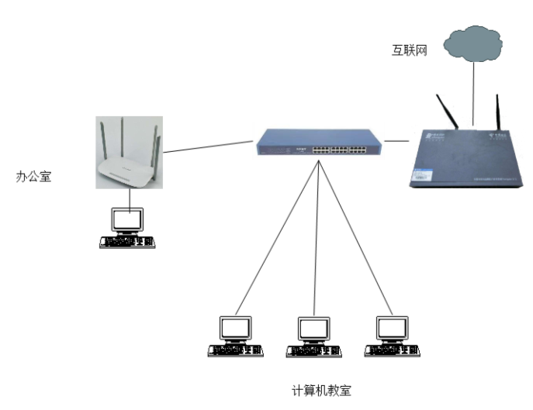

图1 一般学校网络架构

如图1所示，当前多数中小学还都是这种网络结构：一个电信政企网关，若干傻瓜百兆交换机，若干无线小路由。这种没有任何层次的架构，我们称之为一维平坦式网络。他的特点是构建简单，到处是接入点，一根网线即可接入网络，基本是零配置。但其弊端也很明显：一个节点出现问题，整个网络受牵连。最常见的是：某个用户将入户线接入到无线小路由的Lan口，导致DHCP地址分配混乱；将家里的小交换机或小路由上的两个口用一根网线接起来，形成回环，导致广播风暴；一台电脑中毒（如ARP病毒），疯狂发包，阻塞网络。这些问题最终导致的结果是：全网连接断续或是彻底瘫痪。
从理论上来说，一般较为安全的网络架构应该是如图2所示：有一个核心交换机将各个部门或建筑物划分成独立的单位，以Vlan的形式隔离可能发生的局部网络问题，保证灾难发生时，影响控制在尽可能的小范围内。
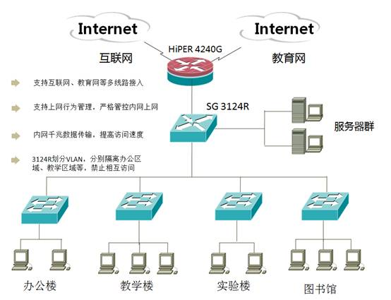
图2标准网络架构
如果已经建成图1那种结构的网络，又不想花钱重新建设，有没有可能的改进措施呢？通过对目前运营商提供的网关设备进行分析，我发现他是提供基本VLan划分功能的，可以借助这个网关实现一些基础性的Vlan管理，比如教学区划为Vlan1，办公区划到Vlan2，生活区划到Vlan3，无线AP划分到Vlan4，然后将网卡的物理端口绑定至对应的VLan中，这样即可以在不增加成本的情况下提升网络的安全性，增强可用性，具体设置可以参考图3。
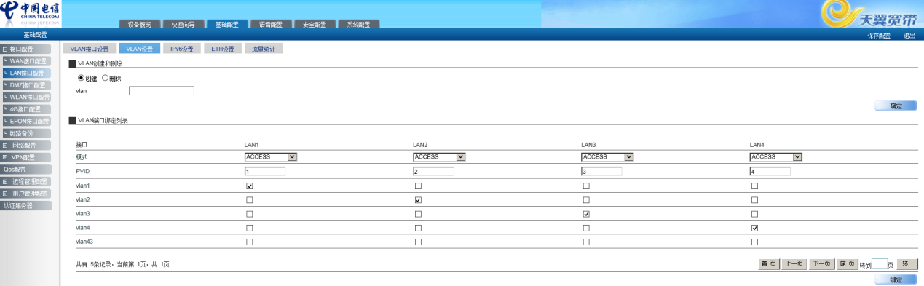
图3 电信网关设置Vlan
2.线材与设备
随着操作系统和软件越做越大，对内外网传输速度的要求也与日俱增，一个高清的教学视频，动辄4到5个G，如果是蓝光的则会更高达40G以上，若校园网还是停留在100M模式的话，资源的来回传输势必占用过多时间。从技术发展趋势和目前产品建设成本来看，千兆校园网是基本的建设要求，有条件的学校还应考虑万兆网方案。下表是百兆网络和千兆网络建设成本和性能的简单比较，可见千兆网络建设成本增加不多，但性能提升非常巨大。
表1 百兆与千兆网络对比
类 型 | 传输理论值 | 平均速度 | 线材成本 | 设备成本 | 备注
100M | 12.5M/S | 10M/S | 0.8元/米 五类 | 24口300元/TPLink | 4芯通信
1000M | 125M/S | 95M/S | 1.4元/米 六类 | 24口800元/TPLink | 8芯全用
此外，目前无线移动类教学设备增多，对WiFi覆盖的要求也十分迫切，要做好对这些无线设备的自由管控，依靠图1的架构是无能为力的。针对无线网络开放性的特点，要保证大网的安全和流量的有效管控，一般来说，无线覆盖就需要独立布线，使用专业硬件AP负责接入，使用AC进行集中配置管理。无线网的拓扑一般如下图所示：
图4 校园无线网络
3.IP地址规划
物理线路铺设完毕，就需要考虑逻辑IP地址的划分，一个好的地址分配方案，可以有效减少逻辑性故障的发生，如IP地址冲突，就能快速定位故障点。以一般学校为例，教学区我们使用10.0.0.1/24段，功能室使用192.168.1.1/24段，安保、监控使用192.168.10.1/24段，无线网络使用192.168.20.1/22段。同时，做好非移动性设备的地址登记工作，如下表所示：
表2 IP地址登记表
计算机名 | 位 置 | IP | MAC | 备注
Class01 | 一（1）班 | 10.0.0.20 | 10-78-D2-18-43-C3 | 教室
Tec01 | 科学探究室 | 192.168.1.10 | 10-78-E2-18-43-C4 | 实验1
李雷 | 三楼办公室 | 10.0.0.201 | 10-78-D2-08-43-C5 | 李老师
门襟 | 大门 | 192.168.10.15 | 10-78-D2-E8-43-C6 | 门襟
4.流控
我区各个中小学的互联网接入是统一进行的，教育局和ISP运营商（电信）签定的接入合同，一般是小学10M、初中30M的对称性光纤专线（后提速到20M和50M），静态IP地址。这样的带宽，在目前的应用场景下，是远不能满足要求的，如果不作限制，任由大家使用，一般只要有一个老师用迅雷下载，基本上就跑满带宽，其他老师只能痛苦的等待了，在教学时段这是非常影响工作的。对非业务工作流量进行管控，这时就显的非常必要。网络流量管控一般有两种方式，即针对IP的和针对协议的。针对IP的即只给对应IP或IP段提供一个固定或最大值的宽带，他们以独占或共享的方式使用这些宽带，具体到每个设备上的每个应用，那是管不着的；针对协议的即在总宽带恒定的情况下，优先让部分协议通过，如教学用的普通网页先走，把P2P下载或视频网站的流量请求压到最后，这样在保证教学工作顺利进行的情况下，仍尽可能让用户有良好的网络体验。针对协议的流控方法是更先进的一种方式，如果配合针对IP地址的方法一起使用，效果更佳。
下图是某单位使用的带智能协议流控的设备，其配置简单，可以充分利用有限的网络资源，综合反馈效果很好。
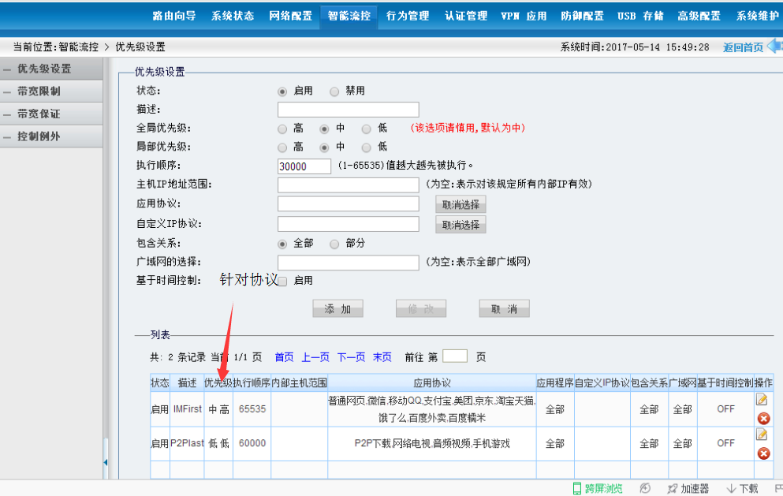
图5 针对协议的智能流控
二、系统管理与数据更新
目前计算机依据存储和引导方式不同，一般分为有盘和无盘。有盘就是传统上意义上的个人PC，是指包含本地存储设备硬盘在内的一个完整计算机系统，需要单独安装系统，单独维护各种应用软件，资源配置独立，使用风格个性化，一般为个人独立用户使用；无盘就是在传统PC中拿掉硬盘，采用集中式存储方案，系统的引导和软件的安装，完全依托于服务器和网络。其大概流程是：客户机加电后借助网卡里的PXE芯片进行引导，基于tftp协议传输基本系统至客户机内存，然后完成整个操作系统的虚拟化使用。这种方案的好处是不怕随时断电损坏硬盘,不怕病毒破坏系统,不怕使用者误操作卸载软件，资源集中管理，共享使用，一次更新全体最新。非常适合于公共场所使用，目前网吧、宾馆、职业学校的机房，基本上都采用无盘方案。作者所在乡镇的马头小学也使用这套方案，从机房管理老师反馈来看，效果很不错。下面就这两种方案在班班通中的应用，分别做简要介绍。
1.有盘方案
1.1系统安装
计算机裸机在使用前需要安装操作系统和应用软件，这是一个比较麻烦的事情。传统方式需要一台一台进行系统和应用软件的安装，稍快一点方法是在完整装完一台机器后，全盘Ghost打包母机，到目标机器上展开镜像，还原系统，操作起来费时费力。目前可行的较为高效方案是通过网络克隆。所谓网络克隆，即先做好一台机器，我们称之为母机，然后通过网络将整个系统克隆至所有客户机，实现一次分发，集中完成安装。一般品牌机会将这套系统集成在Bios里，比如HP的增霸卡，联想的同传系统，浪潮的网络还原，没有该功能的机器可以借助于第三方软件，如MaxDos网克系统或者迅闪管理系统。
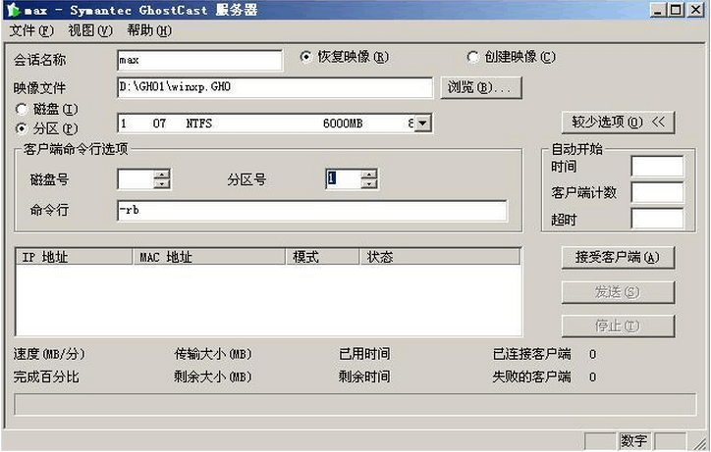
图6 MaxDos网络克隆
当系统分发完毕后，所有机器一般会自动重启，各客户机进入系统后需要依次更改计算机名和IP地址，否则会出现重名提示或IP地址冲突。
1.2系统保护
系统安装完毕后，需要对各客户机进行必要的保护，避免被病毒入侵或人为破坏系统，避免后期出现软件性故障。品牌机可以使用随机软件配合其底层固件，实现对全盘或者选择的分区保护，HP的增霸卡和联想的同传系统及浪潮的还原专家在这方面表现都很优异，其他机器可以借助于第三方软件，如DeepFreeze（冰点）、还原精灵、雨过天晴、迅闪等软件，来实现对数据的保护。
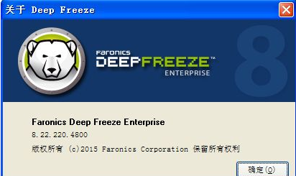
图7 冰点还原（DeepFreeze)
1.3资源更新
如果在上一步中选择了全盘保护，那老师每次保存在机器上的教学资料，重新开关机后就会丢失，更新过的软件也会被还原，如果只是保护系统盘，教学软件目录不保护，那被病毒感染或被意外破坏的可能性就非常大，所以单纯的系统保护，不太适合我们在班班通的管理上使用。这里我们选择集成还原保护、安全防护和穿透更新功能于一体的迅闪软件。迅闪是上海新浩艺软件公司研发的一款针对公众场所，包括网吧、宾馆、酒店和机房专用的一套有盘管理系统。只需要在搭建的服务器上安装相应的教学软件，比如科大讯飞的畅言系统，在服务端打开软件更新一次资源，各个教室的计算机会在开启状态下实现后台穿透数据更新，保持课程资源的最新，且开关机后不会被还原，不影响受保护的数据。这样可以降低外网的重复访问，便于有限网络带宽资源的优化利用。另外，其本身带有的远程备份与恢复系统模块，可以实现在内网远程备份和安装操作系统，极具使用价值。
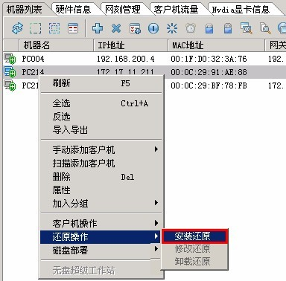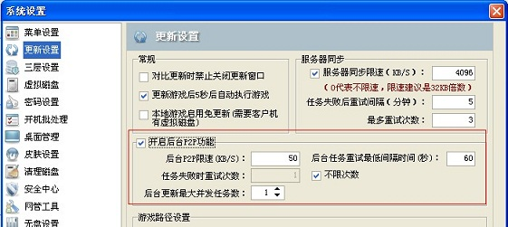
图9 迅闪更新与保护

1.3远程管理
学校里的电脑分布在各个楼层，发现故障一般又是在上课期间，如果是软件性故障或临时性需求需要及时处理，通过远程访问来协助处理应该是最高效的方法。一般来说，远程协助分为主动式和背动式,像Windwos自带的远程桌面、锐贝的向日葵、TTVNC、Teamviewer这类软件，不需要客户端人工干预，就属于主动远程，而像QQ或TM这样的软件，需要人工发起协助，我们叫称之为被动式远程。班班通一般都和我们办公机器在同一个网段中，远程桌面可以完成百分之九十的工作，又加之是系统整合的功能，使用简便，所以这里推荐使用。配置远程桌面时需要开启客户机的密码保护，为了方便教学老师使用机器，需要将电脑设置成自动登陆模式。
2.无盘方案
无盘方案需要搭建一台服务器，一套无盘管理软件。软件负责客户机的引导、管理与资源的分发，各客户端无需安装任何系统和应用软件，开机即可工作，布署便捷，管理方便，资源更新零等待,是虚拟化应用的典范，也是目前私有云建设的方向，非常适合教学环境。
无盘缘起上个世纪九十年代后期，国内主要技术流派发源于湖南，目前市场上成熟的产品有上海锐起、网众、顺网，湖南斯普林，湖北的艺乐游，深圳奇东锐腾。今天我们这里以老牌无盘软件厂商锐起科技的锐起无盘网吧版做为功能演示，其公司的锐起私有云方案更适合教学环境。
无盘系统客户机的所有数据读写都需要通过网络存储到服务器上，所以对服务器上硬盘的个数与性能分外敏感，一般需要4到5块硬盘，对服务器网卡的吞吐能力也有一定要求。一般可带100台下客户机的服务器硬件配置如下:
表3 带机100台以下无盘服务器配置
设 备 | 品 名 | 数 量
CPU | G620以上 | 1
内存 | 8G DDR3 | 2
服务器及临时文件 | 企业级SATA 500G | 1
回写盘 | 120G固态盘 [分盘回写] | 2
数据盘 | 企业级SATA 1T [单盘] | 1
客户机系统 | 120G固态盘 [客户系统] | 1
网卡 | 板载千兆（优先intel、realtek） | 2
另外，由于完全依赖于网络完成数据IO操作，所以在第一部分提到的网络传输介质的好坏，直接影响到整个系统的性能，一个质量可靠的千M交换机，六类非屏蔽双绞线是必不可少的。 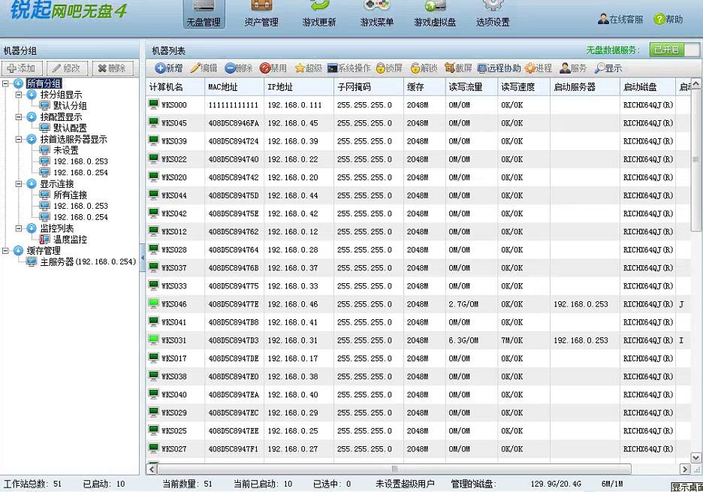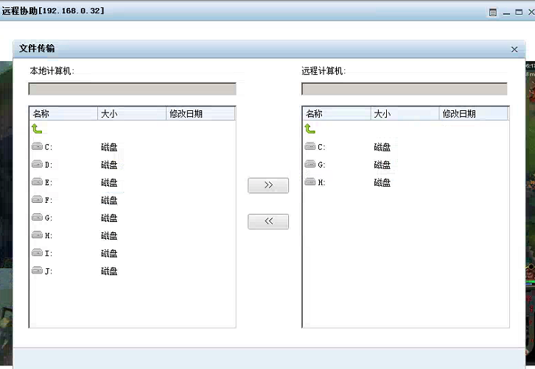
图10 锐起管理界面与磁盘设置
在服务端，可以把任意硬盘或者分区整个指定为客户机的磁盘，在资源需要同步时，只要更新一下服务端数据，客户机不再需要从互联网下载任何数据，这在开学初的教学资源更新季可以有效解决畅言升级的拥挤问题。
如果再结合FTP使用，在服器为每个教师设立一个限额帐户，使得每位老师有一个独立的加密网盘，这样便可以在校园内任意教室登陆使用，无需带着U盘到处跑，也不必从外网的网盘里费劲的往本机拖数据，教学环境会更加和谐。
校园信息化经过几轮演进，从早期的幻灯片到如今的全面网络化，基础设施的建设已经比较到位，如何在工作中维护好这些设备，组织好资源，服务好老师和同学们，能干、巧干，切实减轻工作中低端重复性工作，应该是每一位参与到教学设备维管中的老师，一直要追求的目标。

参考文献
[1]黎连业 陈光辉 黎照 赵克农：《网络综合布线系统与施工技术（第4版）》，机械工业出版社
[2]Todd LammIe：《CCNA学习指南（第5版）640-480》，电子工业出版社
[3]W.Richard Stevens：《TCP/IP详解 卷1：协议》，机械工业出版社
[4]锐起科技：http://www.richtech.cn
[5]新浩艺：http://www.hintsoft.com.cn

